Centro Educativo Jean Piaget

¿Qué tanto sabemos de los dinosaurios?

TMI

**Índice:**

Resumen…………………………………………………………………………………1

Introducción……………………………………………………………………………...1

Justificación………………………………………………………………………….…..1

Marco Teórico…………………………………………………………………..……….1

Cuestionario………………………………………………………………………….…..3

Resultados……………………………………………………………………….……….4

Análisis…………………………………………………………………………….…….5

Conclusión……………………………………………………………………….………5

**Introducción:**

**Pregunta de Investigación:**

¿Qué tan afín a los modelos actuales es la información que tienen las personas acerca del aspecto de los dinosaurios y las criaturas que vivieron junto a con ellos?

**Objetivos:**

* Objetivo general: Demostrar que la información de las personas sobre los dinosaurios será correcta.
* Objetivo específico: Observar el efecto que causa la edad de las personas respecto a su nivel de información respecto al tema.
* Objetivo específico: Comparar la media de conocimiento de las personas con la información que se tenía acerca de dinosaurios en diferentes décadas de la historia desde su descubrimiento.
* Objetivo específico: Comparar la información de las personas con la presentada en medios como películas.

**Justificación:**

La investigación es importante ya que se demostrará lo fácil que es obtener hechos falsos. Se sabe de otras investigaciones respecto al tema y concluyen que los datos coinciden los que tenía la paleontología cuando descubrió el Tiranosaurio Rex (1892). En esta investigación se descubrirá en qué medida depende de los medios como películas de las investigaciones científicas de alguna de las épocas.

**Marco teórico:**

Los dinosaurios son criaturas famosas por sus apariciones en películas, pero la mayor parte de las personas que los representan agregan rasgos para hacer que se vean mejor, aunque muchas veces no sean correctos.

**Dinosaurios del siglo XIX a XX:**

El primer dinosaurio descubierto fue el Megalosaurio (lagarto grande). Sus restos fueron reconstruidos por varios científicos de la época. Era descrito como un reptil de cuatro patas, cola arrastrada por el suelo y cabeza larga y parecida a la de un cocodrilo. No fue hasta que William Buckland hizo un estudio más detallado y concluyó que era bípedo. Pero no existían reptiles que caminarán en dos patas, de echo había muy pocos animales así, sólo aves, canguros y humanos. Parecía correcto dibujar al Megalosaurio como un canguro ya que era el único bípedo con cola ósea. Todos los dinosaurios descubiertos durante el siglo XIX y parte del XX se dibujaron como grandes y torpes reptiles, arrastrando la cola y con cuerpos erguidos.

En 1825 se descubrió un nuevo dinosaurio al que se llamó Iguanodonte (dientes de iguana). Este fue descrito como una iguana gigante aunque no tardó mucho para que Gideon Mantel corrigiera su investigación, concluyendo en un modelo más parecido al del “canguro reptiliano gigante”.

En 1877 se descubrió el Stegosaurio (lagarto con tejado). Othniel Charles Marsh lo describió con un cuerpo arqueado, cabeza pequeña, espinas en la cola y placas en la espalda, acomodadas de forma horizontal, poco tiempo después se corrigieron a una posición vertical.

En 1887 se descubrió el Triceratops (cara con tres cuernos). Othniel Charles Marsh fue el primero en describir un dinosaurio con cuernos. Este dinosaurio fue descrito como un cuadrúpedo torpe y fuerte. Era muy parecido a una iguana.

Mayormente los dinosaurios en estos años fueron representados como animales grandes, pesados torpes y parecidos a iguanas.

**Dinosaurios del siglo XX a XXI:**

En general los dinosaurios han sido construidos a partir de animales actuales, aunque en la actualidad se referencian aves y cocodrilos, casi nunca otros reptiles o mamíferos.

Con la llegada de tecnología más avanzada el estudio de la paleontología se volvió mucho más preciso y esto vuelve los estudios más confiables. Ahora es posible escanear hueso a hueso y construir el esqueleto digitalmente. Luego, completar los huesos faltantes o rotos con otros de sus parientes cercanos. Finalmente, se calculan músculos, tendones, órganos y hasta velocidad. Todo esto sin el riesgo de dañar el fósil que existía antes.

En este periodo se descubrió que muchos de los dinosaurios tenían plumas y algunos piensan que todos. Además de órganos presentes en aves. Actualmente es bien sabido que las aves desciendes de los dinosaurios y no de los Pterosaurios (reptiles voladores parientes de los dinosaurios).

Aunque los dinosaurios más grandes si eran grandes y pesados, la mayoría, menores a 2 toneladas eran increíblemente agiles superando los 30 km/h.

**Dinosaurios en películas:**

En muchas de las películas de dinosaurios se usan los primeros conceptos. Así era hasta que llego Jurassic Park. Este filme se estrenó justo en la transición entre la visión antigua y la moderna y tiene características de uno y de otro, además agrega ideas propias que normalmente son erróneas.

El dinosaurio con más modificaciones de Jurassic Park es el Velociraptor. Empezando por su tamaño, basado en el de un Utharaptor. El Velociraptor mide 2 metros de largo y no 4, como se muestra. Luego, su cabeza es más parecida a la de una iguana. Sus manos tienen una posición más de mamífero (con las palmas hacia abajo) y no de ave (con las palmas mirando una a la otra). Por último, se modificó su inteligencia que, aunque los raptores si eran más inteligentes que la mayoría de los dinosaurios, es ridículo que un dinosaurio aprenda como funciona una puerta sin haber visto una antes.

**Cuestionario:**

El siguiente cuestionario fue contestado por algunos miembros de un grupo de Facebook cuyo tema no está relacionado con los dinosaurios o no biología, con el fin de evitar que los sujetos tengan algún conocimiento sobre el tema que la mayor parte las personas.

1. Sólo uno de estos es un dinosaurio, señala cuál de ellos es.
   1. 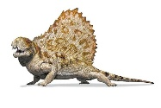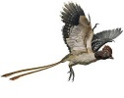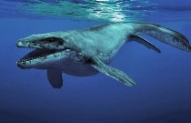 b) c)
2. Sólo uno de estos es un dinosaurio, señala cuál de ellos es.
   1. 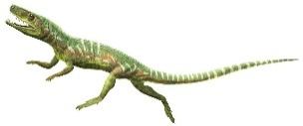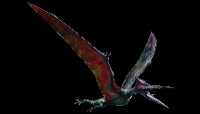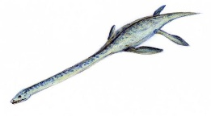 b) c)
3. Sólo uno de estos es un dinosaurio, señala cuál de ellos es.
   1. 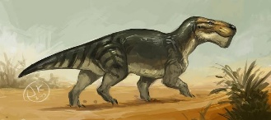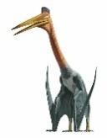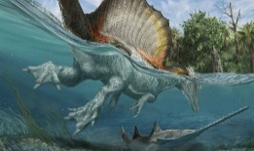 b) c)
4. ¿A cuál de estos se parece más a la postura de un dinosaurio de dos patas?
   1. Ave (cola elevada)
   2. Canguro (cola en el suelo)
5. La piel de un dinosaurio debería estar cubierta de…
   1. Plumas
   2. Pelo
   3. Escamas
   4. Escamas y/o pelo
   5. Escamas y/o plumas

**Resultados:**

37 personas del grupo contestaron la encuesta y estos fueron los resultados. Las respuestas consideradas correctas están marcadas.

1. a) 20 **b) 2** c) 15
2. a) 18 b) 17 **c)2**
3. a) 28 b) 5 c) 4
4. a) 26 b) 11
5. a) 4 b) 0 c) 29 d) 0 e) 4

**Análisis:**

En las primeras dos preguntas se puede observar una fuerte influencia de los filmes de Jurrassic Park y Jurassic World, ya que las opciones más elegidas eran especies no dinosaurios que aparecen en las películas ya mencionadas. En la tercer pregunta, el Spinosaurus aparece en el filme Jurassic Park III, aunque no como especie principalmente acuática, en esa pregunta se esperaba que generara confusión al no reconocerlo, pero su vela en la espalda lo volvió inconfundible. En la cuarta pregunta la opción incorrecta se desmintió hace más de 100 años, al parecer las creencias de esos años ya no influyen en las personas de la actualidad. Para la última pregunta se observa un error que se desmintió hace unos 20 años. En la actualidad los paleontólogos consideran más realistas a los dinosaurios emplumados o al menos con unas pocas plumas en la cabeza.

**Conclusión:**

Como se esperaba hubo mayor influencia de las películas que de los descubrimientos científicos de los siglos que se observaron. Las del siglo XIX, prácticamente desaparecieron contrario a lo que se esperaba, que era que los descubrimientos del siglo XX estuvieran más afines a los del siglo XIX.

**Bibliografía:**

Buckland, W. (1824). Notice on the Megalosaurus or great fossil lizard of Stonesfield. Transactions of the Geological Society of London, 21, 390–397

Mantell, Gideon A. (1825). «Notice on the Iguanodon, a newly discovered fossil reptile, from the sandstone of Tilgate forest, in Sussex.». Philosophical Transactions of the Royal Society 115: 179-186. doi:10.1098/rstl.1825.0010. Consultado el 13 de diciembre de 2018

Rajewski, Genevieve (Mayo de 2008). «Where Dinosaurs Roamed». Smithsonian: 20-24. Archivado desde el original el 15 de octubre de 2009. Consultado el 13 de diciembre de 2018.